**ACTIVIDAD: JUEVES 6 DE NOVIEMBRE**

**LOS NÚMEROS DECIMALES**

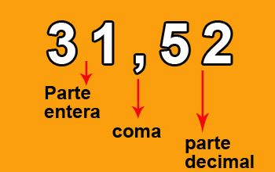

PARA LEER CORRECTAMENTE ESTE N°, COMENZAMOS POR LA PARTE ENTERA Y LUEGO POR LA PARTE QUE SE ENCUENTRA A LA DERECHA DE LA COMA.

PARA LEER UN N° DECIMAL TENEMOS EN CUENTA CUNTOS LUGARES SE OCUPAN DESPUES DE LA COMA:

|  |  |  |  |  |  |  |  |
| --- | --- | --- | --- | --- | --- | --- | --- |
| **PARTE ENTERA** | | | | **PARTE DECIMAL** | | | |
| **CIENES** | **DIECES** | **UNOS** |  | **DÉCIMOS** | **CENTÉSIMOS** | **MILÉSIMOS** | **DIEZMILÉSIMOS** |
|  | **3** | **1** | **,** | **5** | **2** |  |  |

SE LEE: TREINTA Y UN ENTEROS, CINCUENTA Y DOS CENTÉSIMOS.

EJERCITAMOS:

LEÉ EN VOZ ALTA LOS SIGUIENTES N° Y LUEGO ESCRIBÍ COMO SE LEEN:

23, 88=

12, 9=

3, 5=

4, 07=